神埼市脊振町複合施設建設基本構想（概要版）

①はじめに（基本構想策定の目的）
本市は、近年の少子高齢化や地方分権など地域を取り巻く社会情勢の変化に適切に対応し、持続的に発展していくため、平成１８年３月２０日に神埼町、千代田町及び脊振村の３町村が合併して誕生しました。
脊振支所の庁舎は、旧脊振村役場として昭和３３年に建設以来、５０年以上が経過し、老朽化、防災・災害対策の拠点としての耐震性の不安やバリアフリー化、ユニバーサルデザイン化（ＵＤ化）への未対応など、様々な問題を抱え、また、脊振公民館、脊振診療所及び脊振２０００年館（市立図書館脊振分館）といった公共施設も、同様な問題を抱えています。
脊振町は過疎地域に指定されるなど、人口減少や地域経済の衰退などの問題も抱えており、問題解消のため平成２７年５月に「神埼市本庁舎等建設庁内検討委員会」を設置し、脊振庁舎等の建て替えに関する重要事項について検討を進めて参りました。
脊振町複合施設建設については、「新市まちづくり計画」の変更や「神埼市過疎地域自立促進計画」の策定により、合併特例事業債及び過疎対策事業債の活用が可能となったことから、この活用期限である平成３２年度までの事業完了を目指して取り組むこととし、住民への行政サービスの低下を招くことなく、住民の利便性を十分に考慮し、生活拠点の核及び交流の場とするため、平成２８年１月に市民をはじめ学識経験者などで構成する「神埼市脊振町複合施設建設検討委員会」を設置して、協議・検討を行ったうえで「神埼市脊振町複合施設建設基本構想」を策定しました。
②脊振町複合施設建設の必要性
◇脊振庁舎等の現状
○脊振庁舎 昭和３３年建築（建築後５７年以上経過） ○脊振公民館 昭和４９年建築
○脊振診療所 昭和５４年建築 ○脊振２０００年館 昭和５６年建築
◇脊振庁舎等の問題点
○複雑化による市民サービスの低下 ○空きスペースの活用 ○プライバシー保護の不備
○老朽化による安全性の低下 ○事務効率の低下
○バリアフリー対応への不備 ○駐車場の確保
◇「小さな拠点」による地域づくり
「小さな拠点」の形成とは、学校区など住民同士の顔が見え歴史的にもまとまりがある地域において、様々な用事を一度に済ませることができる各種機能を集約した施設がある基幹集落と、各集落を交通ネットワークで結び、地域住民自らが主体的に地域運営の仕組みをつくることにより生活を支える方策のことです。
人口が減少しても人々の生活が守られ、地域に住み続けられ、暮らしの安心を支える「心の大きな拠り所」となるとともに、未来の展望を拓く「希望の拠点」となるものとされています。
また、「小さな拠点」づくりは、生活サービスを維持するだけではなく、地域の様々な人や資源、活動を新たにつなぎ、地域を再生する役割を担うことが期待されています。
脊振町が取り組むべき課題として、少子高齢化を伴う人口減少が進む中において、将来にわたり集落で暮らせるよう自立的・持続的な地域づくりに取り組む必要があり、各種機能を集約した脊振町複合施設を核とした「小さな拠点」づくりが最善の方策と考えます。
③脊振町複合施設建設の基本理念
○市民サービスの向上に繋がる施設 ○人や環境にやさしい施設
○市民の安全・安心を支える施設 ○脊振町の拠点となる施設
○経済性とのバランスを考慮した施設
基本構想における脊振町複合施設の位置
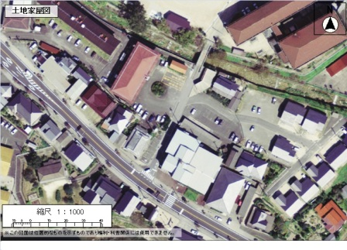
脊振支所
脊振小
脊振公民館
④脊振町複合施設の位置
◇地方自治法の規定
地方自治法第４条第２項では、「事務所の位置は、住民の利用に最も便利であるように、交通の事情、他の官公署との関係等について適当な考慮を払わなければならない」と規定されています。
◇脊振町複合施設の位置
脊振町複合施設建設候補地の２ヶ所を評価項目ごとに、課題の有無を４段階で判定したものをまとめ、総合判定を行いました。（※総合判定は裏面参照）
その結果、脊振町複合施設の位置は、脊振庁舎周辺となりました。
なお、今後議会での議論や市民の意向、有識者の意見などを踏まえながら、基本計画策定の段階で正式に決定します。
⑤脊振町複合施設建設の基本指標
脊振町複合施設の規模については、現庁舎等の施設機能を踏襲することを基本としながら、計画用地に集約することを前提として算定します。
既存施設 | 既存施設に代わる複合施設の機能 | 算定面積(㎡)
脊振庁舎 | 防災・行政機能空間 | 約540～約650
脊振公民館 | 生涯学習センター・災害時避難所機能空間 | 約570～約660
脊振診療所 | 健康・医療機能空間 | 約500～約670
脊振2000年館 | 学習機能空間 | 約110～約130
― | 共用空間 | 約380～約570
合 計（脊振町複合施設の規模） |  | 約2,100～約2,600
⑥脊振町複合施設建設の実現化方策
◇概算事業費 約10億円
項 目 | 規 模 | 概算事業費
本体建設費 | 延床面積 2,100㎡～2,600㎡ | 6億円～8億円  （建築工事、電気・設備工事）
外構工事費 | 外構工事 3,000㎡  （内構内緑化 200㎡、構内舗装 2,500㎡）  構内街灯 2基など | 0.5億円
車庫・倉庫 | 公用車 車庫 5台分  倉庫 延面積 120㎡ | 0.1億円
支所庁舎 | 支所庁舎、公民館、診療所、脊振2000年館 | 0.7億円
合 計 |  | 7.3億円～9.3億円
※現時点で試算することが困難な測量設計・施工監理、備品購入費、サイン、電算経費、防災行政無線移設費などは含んでいないため、今後の「基本計画等」の段階で事業費に加算することとします。
また、消費税率については、現行の率で算定しております。
◇脊振町複合施設建設のスケジュール
平成28年度 | 平成29年度 | 平成30年度 | 平成31年度 |  | 平成32年度
基本計画 | 基本設計  実施設計 | 現庁舎等  解体工事  複合施設建設工事など |  | 複合施設竣工 | 現庁舎等  解体工事
◇脊振庁舎等の位置関係
脊振庁舎等の位置関係は、次のとおりです。
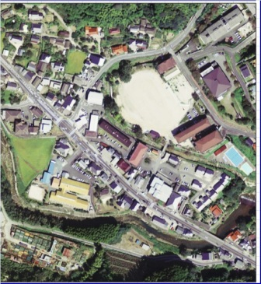  そよかぜ荘  脊振中  脊振小  ④  ①  ③  ② | 番  号 | 施設名 | 建築年 | 敷地  面積
 | ① | 脊振庁舎 | 昭和33年  平成9年  （増築分） | 2,414㎡
 | ② | 脊振公民館 | 昭和49年 | 1,460㎡
 | ③ | 脊振診療所 | 昭和54年 | 1,508㎡
 | ④ | 脊振2000年館  （市立図書館  脊振分館） | 昭和56年 | 839㎡

◇脊振町複合施設建設候補地の選定
地方自治法の規定により、脊振町の中心地である広滝地区において、次の２ヶ所を選定しました。
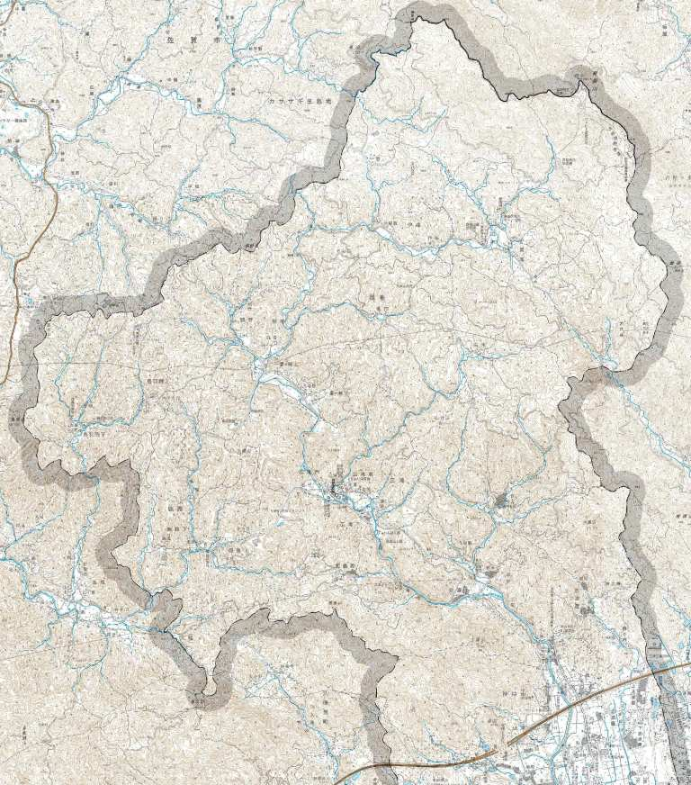  ①  ② | 番  号 | 候補地 | 選定の理由
 | ① | 神埼市脊振庁舎周辺 | 脊振庁舎など市が所有する公共施設が集積している。
 | ② | 高齢者福祉センター北側周辺（農地） | 駐在所や社会福祉協議会などの官公署等と隣接している。

◇脊振町複合施設建設候補地の位置
①神埼市脊振庁舎周辺 | ②高齢者福祉センター北側周辺（農地）
約5,100㎡ | 約2,700㎡
 | 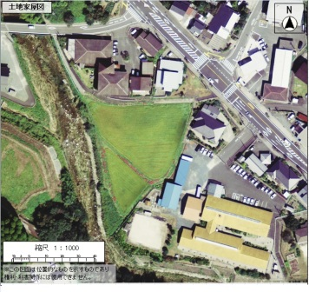
◇脊振町複合施設建設候補地の評価
【候補地番号】 | ① | ②
候補地 | 神埼市脊振庁舎周辺 | 高齢者福祉センター  北側周辺（農地）
- まちづくりの視点 | ○ | ○
- 利便性・機能性の視点 | ○ | ○
- 安全性・防災拠点としての視点 | ○ | △
- 環境保全の視点 | ○ | ○
- 経済性の視点 | ◎ | △
- 実現性の視点 | ◎ | ×
- その他 | ○ | ○
総合評価 | まちづくりの視点、利便性、経済性、実現性に優れており、概ね適している。 | まちづくりの視点、利便性に優れているが、安全性・防災拠点としての視点、経済性の視点、実現性の視点に課題がある。
総合判定 | ○ | ×
 | 脊振庁舎周辺を候補地とします。
⑦脊振町複合施設建設に向けた留意事項
◇脊振町複合施設の位置について
本基本構想において、脊振町複合施設の位置についての検討を行いましたが、正式に決定したものではありません。
今後、議会での議論や市民の意向、有識者の意見などを踏まえながら、早急に脊振町複合施設の位置を決定していく必要があります。
◇脊振町複合施設の機能と規模について
本基本構想において、脊振町複合施設の機能と規模については、脊振庁舎などの４つの施設から検討を行いましたが、決定したものではありません。
今後、「基本計画」や「基本設計」の段階で、脊振町における「小さな拠点」の核としての必要な機能や規模について、議会での議論や市民の意向、有識者の意見などを踏まえながら、決定していく必要があります。
※ 基本構想の詳細は神埼市ホームページに掲載しています。http://www.city.kanzaki.saga.jp/

